飞机大战软件设计

项目准备;

安装pygame

游戏使pygame进行开发

开发功能思维导图如下：

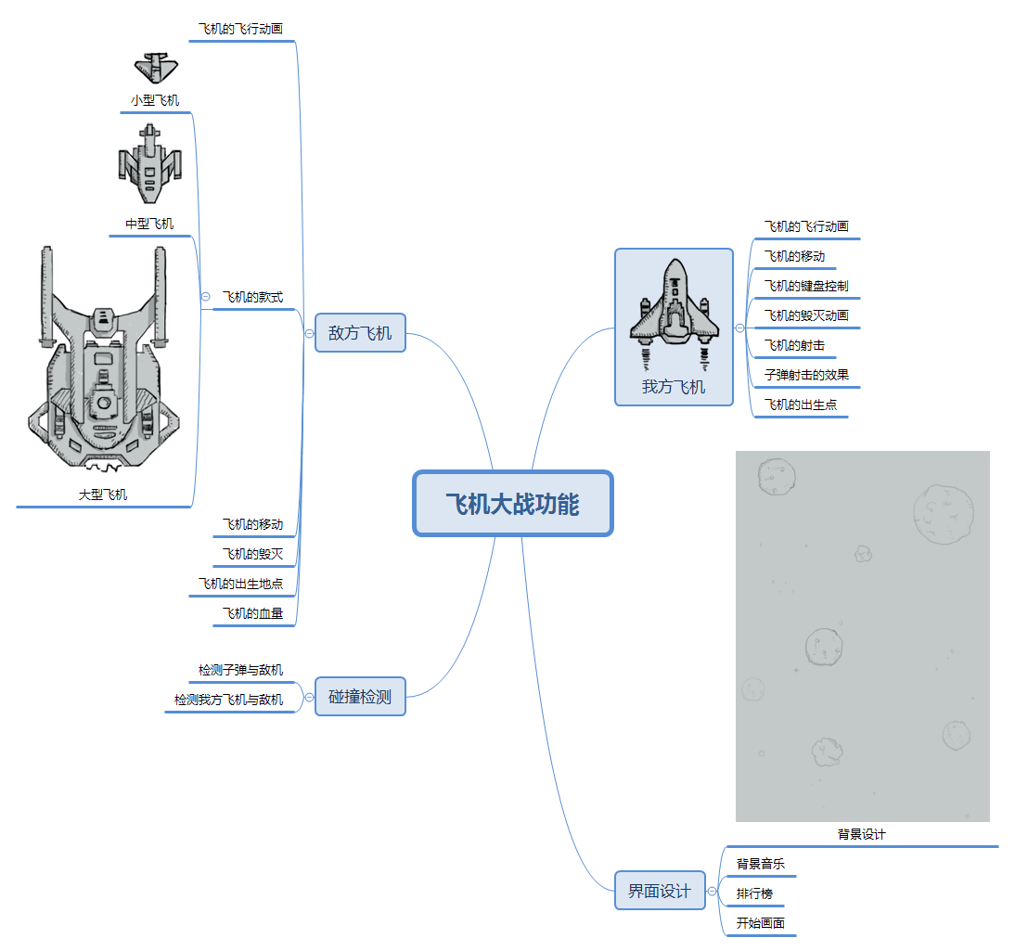

用pygame模块创建图形窗口

Sprite模块提供碰撞检测函数